6)

Denna experimentella uppgiften gjorde jag i matlab. Problemet är att matlab ritade bara positiv del av cirkel. Jag har valt 3 punkter för Lagrange interpolation, B-spline samt för Bezier kurva:

T=linspace(-5,5,3);
F=sqrt(25-T.^2);
subplot(3,1,1);
Interpol(T,F);
axis('equal');
title('Lagrande interpolation')

P=linspace(-5,5,3);
F1=sqrt(25-P.^2);
subplot(3,1,2);
splineInterpol(P,F1);
axis('equal');
title('B-spline')

subplot(3,1,3);
b=[-5 0 5; 0 5 0];
bezier(b)
plot(b)
axis('equal');
title('Bezier kurva')

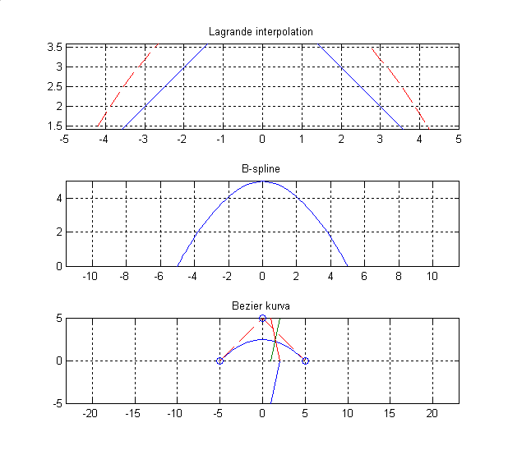
Interpolationskurva
Interpolationskurva

Bästa resultat fås med B-spline.

